Java成绩管理系统设计文档和测试报告

开发者：刘国庆

联系方式：15991387144

* **项目背景**

统计全校各班级的学生考试成绩。

需要有简单的成绩录入，查询，修改，删除操作。

可以直观的看到班级的某科成绩的中位数，平均数。

* **数据库设计**

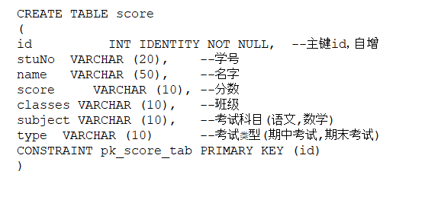

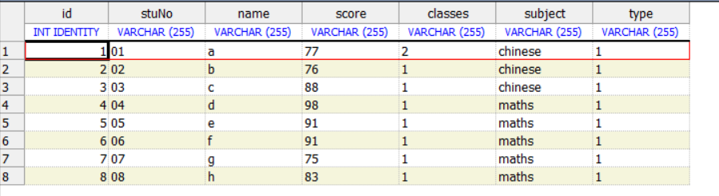

* **系统架构设计**

开发环境与技术：Springboot 2.7.5 + Mybaits Plus + SqlServer + JDK11

开发工具：Idea 2021

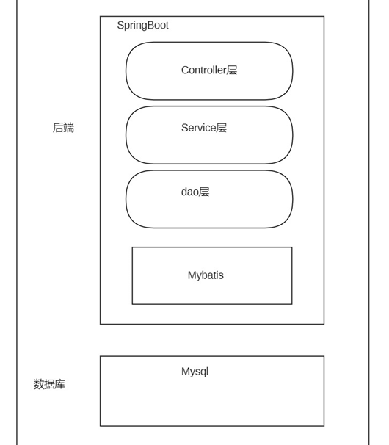

* **接口测试**

1. getStudentList

查询学生成绩信息，可根据入参名称，考试类型，班级查询

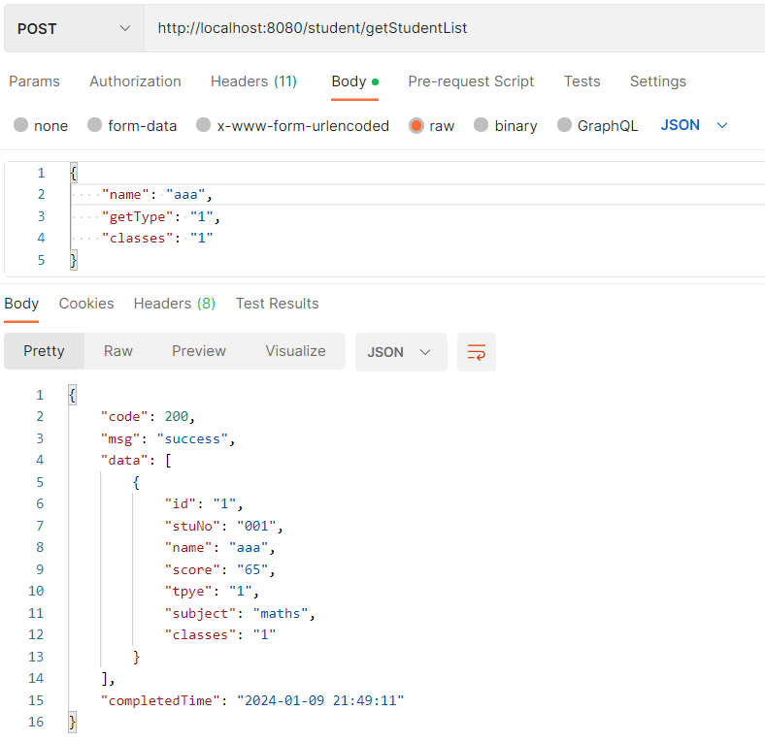

1. insertStudent

保存学生考试信息

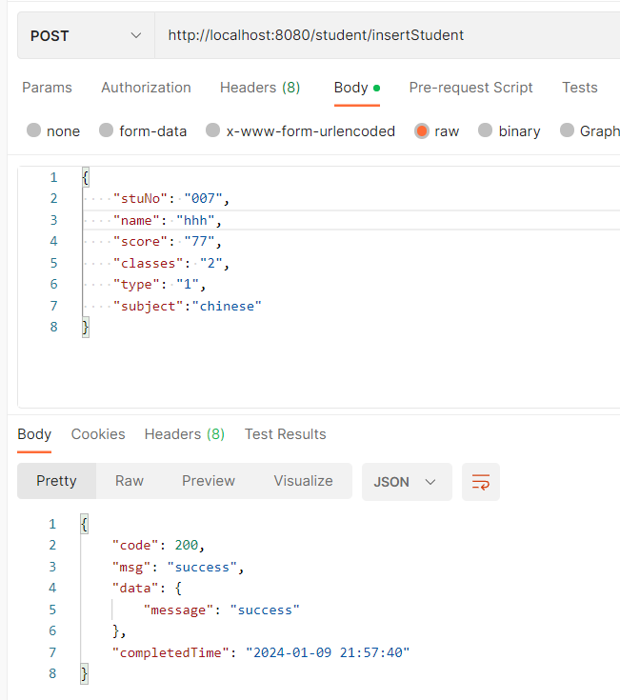

1. updateStudent

更新学生考试信息

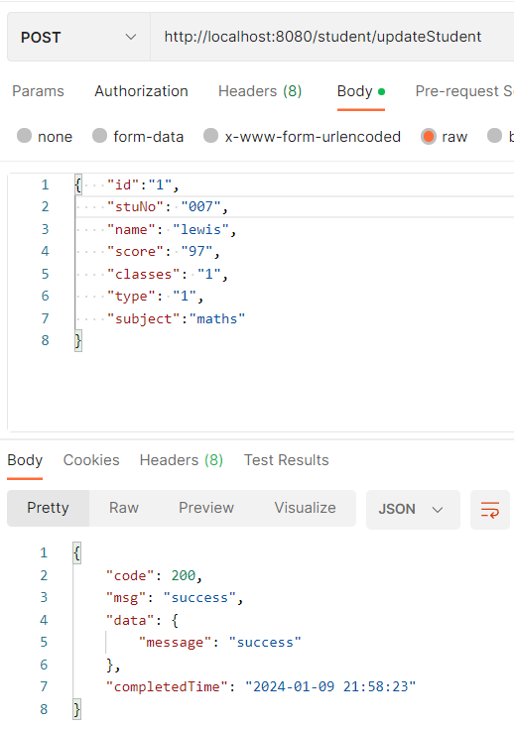

1. deleteStudent

删除学生考试信息

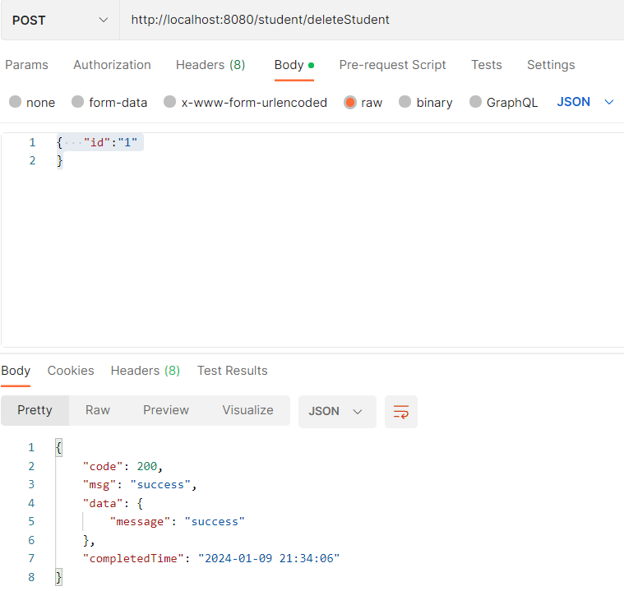

1. getScoreInfor

获得某班级某次类型某科成绩的平均数和中位数，可根据入参班级，考试类型，考试科目查询

1班数学成绩中位数、平均数：

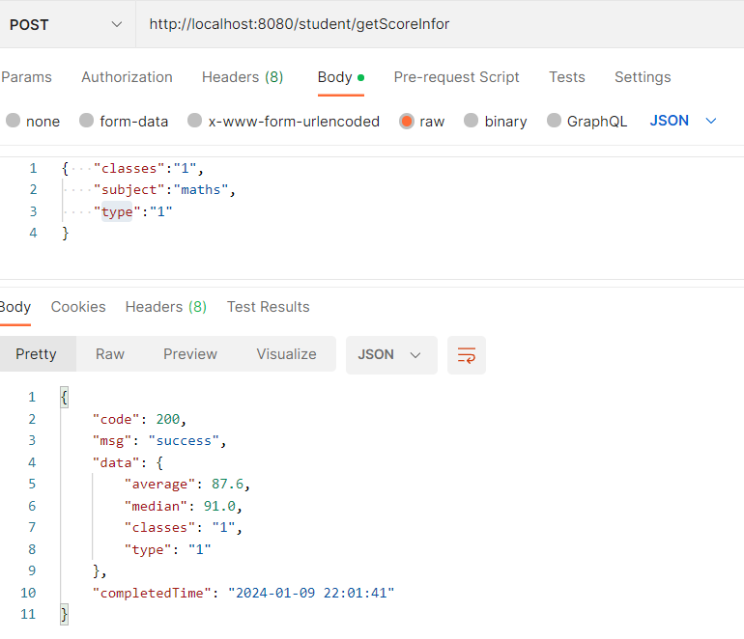

1班语文成绩中位数、平均数：

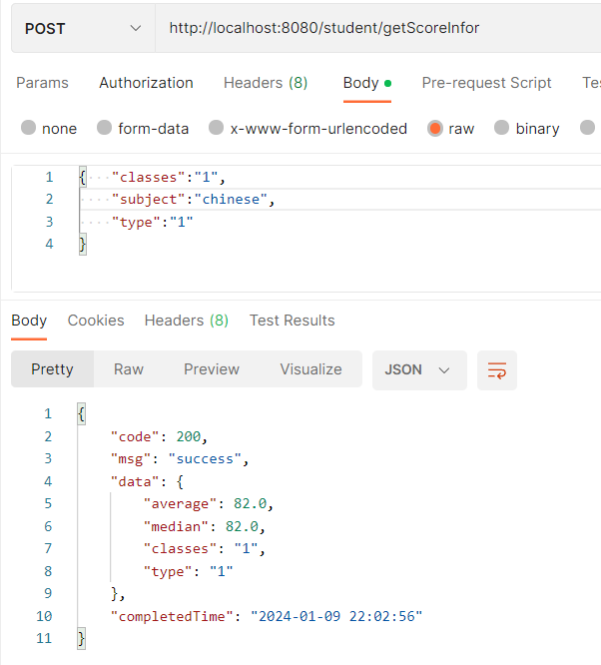

* **单元测试**

单元测试方法100% 通过

Impl实现类代码覆盖率 96%

具体详情查看UT文件夹

